**02 - Teste bicaudal**

Agora aprenderemos a executar um **teste de hipóteses** utilizando os passos que aprendemos no vídeo anterior. Para isso, inicialmente usaremos os **testes paramétricos**. O que define um teste paramétrico é quando ele assume determinadas premissas sobre como os parâmetros de uma população se distribui.

Por exemplo, a minha população se distribui aproximadamente como uma normal. Quando tivermos esse tipo de situação, utilizaremos testes paramétricos para realizar os testes de hipótese. Vamos começar estudando o **teste bicaudal**. No nosso Colab, encontraremos o exemplo de um problema para executar esse tipo de teste.

Os testes bicaudais são muito utilizados em testes de qualidade, em que é necessário exatidão no encaixe das peças, no preenchimento de embalagens, entre outros. Considerando esse contexto, o problema apresentado no Colab é: A empresa Suco Bom produz sucos de frutas em embalagens de 500 ml.

Seu processo de produção é quase todo automatizado e as embalagens de suco são preenchidas por uma máquina que às vezes apresenta um certo desajuste, levando a erros no preenchimento das embalagens para mais ou menos conteúdo. Quando o volume médio cai abaixo de 500 ml, a empresa se preocupa em perder vendas e ter problemas com os órgãos fiscalizadores.

Quando o volume passa de 500 ml, a empresa começa a se preocupar com prejuízos no processo de produção. O setor de controle de qualidade da empresa Suco Bom extrai, periodicamente, **amostras de 50 embalagens** para monitorar o processo de produção. Para cada amostra, é realizado um **teste de hipóteses** para avaliar se o maquinário se desajustou. A equipe de controle de qualidade assume um **nível de significância de 5%**.

Suponha agora que uma amostra de 50 embalagens foi selecionada e que **a média amostral observada foi de 503,24 ml. Esse valor de média amostral é suficientemente maior que 500 ml para nos fazer rejeitar a hipótese de que a média do processo é de 500 ml ao nível de significância de 5%?**

Note que a nossa hipótese já está configurada no próprio problema. Há um nível de significância de 5%, ou seja, ele está perguntando se podemos rejeitar a hipótese da média ser igual a 500 ml. Nós já estudamos na questão das etapas que a igualdade precisa estar na nossa hipótese nula.

A forma da distribuição de um teste bicaudal é a seguinte:

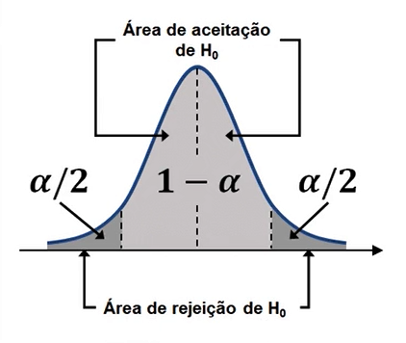

Nela, temos alfa sobre dois do lado direito, esquerdo e 1 menos alfa no centro, que é justamente a área de aceitação de H0. As caudas são as áreas de rejeição de H0. Em seguida, no nosso documento do Colab, temos os dados do problema. Eles estão prontos para apenas executarmos. Está dentro de uma lista do Python nomeado como "amostra" e contém todos os 50 registros da amostra que foi selecionada com as quantidades preenchidas.

amostra = [509, 505, 495, 510, 496, 509, 497, 502, 503, 505,

501, 505, 510, 505, 504, 497, 506, 506, 508, 505,

497, 504, 500, 498, 506, 496, 508, 497, 503, 501,

503, 506, 499, 498, 509, 507, 503, 499, 509, 495,

502, 505, 504, 509, 508, 501, 505, 497, 508, 507]

COPIAR CÓDIGO

Mais abaixo, eu coloquei essa amostra dentro de um Dataframe, que nomeei de amostra também.

amostra = pd.DataFrame(amostra, columns=['Amostra'])

amostra.head()

COPIAR CÓDIGO

Nós temos a visualização dos cinco primeiros.

Amostra

0 509

1 505

2 495

3 510

4 496

COPIAR CÓDIGO

O próximo passo é calcular a média dessa amostra que eu estou chamando de média amostra. É bastante simples, algo que sabemos fazer pelo conhecimento adquirido dos outros cursos, por isso não estou repetindo manualmente.

media_amostra = amostra.mean()[0]

media_amostra

503.24

COPIAR CÓDIGO

O 503.24 é um dado problema. Outra coisa que não foi passada no problema é o desvio padrão da população. Tendo a amostra, nós calculamos o seu desvio padrão.

desvio_padrao_amostra = amostra.std()[0]

desvio_padrao_amostra

4.483803050527347

COPIAR CÓDIGO

Nós utilizaremos esses valores para calcular as estatísticas de teste. O restante dos dados do problema são a média, que é justamente o 500 ml que estamos testando. A significância foi dada como 5%, portanto, 0.05. E confiança é igual a 1 menos a significância. Também já aprendemos isso. O n, de acordo com o que foi dado no problema, é uma amostra de tamanho 50. Já temos todos esses dados e podemos rodar.

media = 500

significancia = 0.05

confianca = 1 - significancia

n = 50

COPIAR CÓDIGO

O primeiro passo é a formulação das hipóteses H0 e H1, que são, respectivamente, hipótese nula e hipótese alternativa. É importante lembrar sempre que a igualdade deve estar na hipótese nula, que é o nosso caso. O nosso problema fala qual é a hipótese, ele está testando se mi, que é a média, é igual a 500 contra a hipótese alternativa contrária, de que mi é diferente de 500.

Nesse tipo de teste, estamos testando a igualdade e não importa se ele vai ser menor ou maior que a média. O que nos importa, de fato, é a igualdade, por isso estamos usando o teste bicaudal. Haverá sempre algum problema: se for para cima, é problemático; se for para baixo, também é. O segundo passo é, tendo as hipóteses já formuladas, precisamos escolher a distribuição que utilizaremos para comparar o valor crítico.

Para pensar essas questões, temos um esquema que já havíamos estudado no vídeo anterior. Nele são apresentadas algumas perguntas que vamos respondendo e chegando até a distribuição que desejamos utilizar.

| **n é igual ou maior a 30?** |  |  |  |
| --- | --- | --- | --- |
| Para reposta **"sim"** | O desvio padrão (sigma) é conhecido? | **Se sim**, então a média é mais ou menos igual a z vezes s sobre raiz de n | **Se não**, então a média é mais ou menos igual a z vezes o desvio padrão sobre raiz de n |
| Para resposta **"não"** | É possível afirmar que a população se distribui como uma normal? | **Se sim**, o desvio padrão é conhecido? **Sim:** a média é mais ou menos z vezes o desvio padrão sobre raiz de n; **Não:** média é mais ou menos t vezes s sobre raiz de n | **Se não**, aumente o tamanho da amostra ou utilize testes não-paramétricos |

Eu não disse antes, mas as fórmulas que aparecem no final são para calcular os intervalos de confiança. Então, é possível aplicar esse tipo de teste no curso anterior que fizemos sobre intervalo de confiança. Se tivermos uma situação que chegue até as fórmulas, utilizaremos outro tipo de distribuição que nós conheceremos no próximo vídeo.

Mas, pensando no nosso caso, n é maior que 30? Sim, pois n é igual a 50. A próxima pergunta é: sigma é conhecido? Ele não falou sobre isso no problema, não falou qual é o desvio padrão da população, o sigma, então, a resposta é não, não é conhecido. Chegamos ao ponto onde temos que usar o z, que é a normal padrão e nós já aprendemos a calcular as probabilidades.

E o s, que é o desvio padrão da amostra, que também já calculamos mais acima com o nome de desvio_padrao_amostra. Com esse passo concluído, já sabemos o que precisamos fazer: a fixação da significância do teste alfa que, no caso, é 5%. Vamos calcular para obter, justamente, um valor que já conhecemos dos cursos anteriores, o 1,96. Precisamos do z para comparar com o valor crítico.

from scipy.stats import norm

COPIAR CÓDIGO

Eu estou importando from scipy.stats import norm. Isso nós já estamos acostumados a fazer. Outra coisa que faremos para calcular a estatística é o probabilidade = (0.5 + (confianca)/2)), considerando que a confiança é de 95% e dividiremos por dois. Como resultado, teremos um valor de 0.975.

from scipy.stats import norm

probabilidade = (0.5 + (confianca / 2))

probabilidade

0.975

COPIAR CÓDIGO

Olhando a figura abaixo, apenas para recapitularmos. A ferramenta do Python que estamos utilizando fornece a área sobre a curva de determinado ponto até o final, até o menos infinito, ou seja, queremos a área a partir da linha pontilhada à direita da imagem (+1,96), até o menos infinito, na direção esquerda da curva, isto é, da direita para a esquerda. Desta maneira, descobriremos o valor de z.

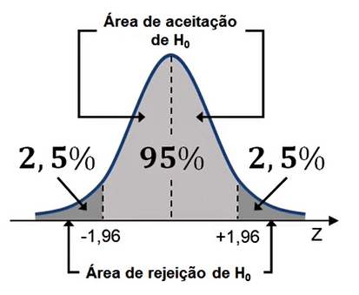

O 0,975 corresponde ao 95%, que é o nível de confiança mais o 2,5%, que é metade do nível de significância. Se somarmos 95 com 2,5, teremos 0,975. É esse valor que usaremos para achar o que chamaremos de z alfa sobre dois.

z_alpha_2 = norm.ppf(probabilidade)

z_alpha_2

1.959963984540054

COPIAR CÓDIGO

Como o teste é bicaudal, essa é uma função simétrica, temos, na cauda direita 1,96 e na esquerda -1,96. Está determinada a nossa área de aceitação (o centro da cauda) do teste e de rejeição, que são as caudas. O que precisamos agora é calcular o valor crítico, o valor z do teste e posicioná-lo nessas áreas para, então, aceitarmos ou rejeitarmos a hipótese nula que estamos testando. O passo 4 é justamente calcular essa estatística.

O cálculo é: z é igual a x barra, que é a média da amostra menos mi zero, que é a média que estamos testando, no caso, 500. Dividido por s, que é o nosso desvio padrão da amostra, sobre raiz de n. Para calcular, vamos chamar de z. Como existe um numerador e um denominador, abriremos dois parênteses e faremos media_amostra, a que calculamos mais acima menos a média, que é o 500.

Em seguida, desvio_padrão_amostra dividido por numpy, que é np. Depois, ponto sqrt, que é a função para extrair a raiz quadrada de um número, no caso, de n.

z = (media_amostra - media) / (desvio_padrao_amostra / np.sqrt(n))

z

5.109559775991877

COPIAR CÓDIGO

O z será igual a 5,11. Arredondando 5,1095 para 5,11. É essa estatística que jogaremos na cauda direita do gráfico. Fiz um desenho para facilitar a nossa vida, é o gráfico anterior com o nosso z = 5,11 comparado com o z alfa sobre dois que é o 1,96.

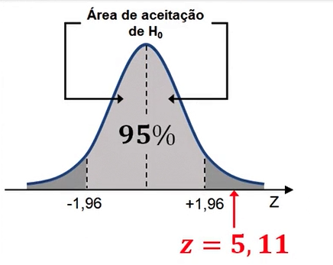

Se a área central é a área de aceitação, a cauda direita será a de rejeição da hipótese nula. Ou seja, estamos rejeitando a hipótese de que a média é igual a 500, ao nível de significância de 5%. O passo 5 é justamente esse que já concluímos de forma simples: aceitação ou rejeição da hipótese nula. No nosso colab, existe uma figura do teste bicaudal para facilitar a compreensão e depois nós discutiremos o unicaudal.

Temos também as hipóteses que formulamos, são duas: média igual e média diferente. Em seguida, temos as estatísticas de teste que vamos utilizar. Depois, as regras de rejeição de H0. A primeira regra que estamos usando, inclusive, utilizamos pouco tempo atrás, é a do valor crítico z, ou seja, no caso do nosso teste, nós rejeitamos H0 se z, que é a nossa estatística, for menor ou igual a menos z alfa sobre dois (aquele que calculamos mais acima, que é 1,96).

Ou se z for maior ou igual a z alfa sobre dois. Vamos aprender essa primeiro. Nós já fizemos visualmente, mas vamos escrever, como se fosse uma pergunta "z é menor ou igual a menos z alfa sobre dois?".

z <= -z_alpha_2

False

COPIAR CÓDIGO

Ele vai dizer que não, ou seja, falso. "Mas e z é maior ou igual a z alfa sobre dois?", essa é a segunda pergunta.

z >= z_alpha_2

True

COPIAR CÓDIGO

Ou seja, quando temos uma resposta True, significa que precisamos rejeitar a hipótese nula. Isso são regras de rejeição de H0. No documento também existe uma conclusão para o nosso teste: como a média amostral x barra é significativamente maior que 500 ml, rejeitamos H0. Neste caso, devem ser tomadas providências para ajustar o maquinário que preenche as embalagens.

O nosso grupo de pessoas do controle de qualidade chegou a essa conclusão, ou seja, mandarão um mecânico/técnico para consertar a máquina. Finalizaremos o vídeo agora para que não fique maior do que já está e depois vamos discutir outro critério de rejeição usando o p valor. No próximo vídeo falamos sobre isso. Até lá!